彰化縣立和美高中多元評量作品
106學年度第二學期藝術與人文領域 設計者：賴孝賢
- 方案名稱：樂音•初鳴
- 評量內容：
- 主題：多元評量學生的音樂能力
- 設計理念：
- 學生常常具備多種音樂潛能, 都不知自己哪種潛能最大。
- 藉由此次多元評量音樂能力, 讓學生把自己最優勢的音樂能力表現出來。
- 配合課本P102、P112介紹各種樂音, 啟發學生對演奏、演唱的熱情與興趣。
- 評量內容說明：(有附評量內容)
作業檢核評量方式(比例)
- 演奏、演唱：音準 30%
節奏 30%
難易度 20%
流暢性 10%
態度 10%
2.聞音起舞： 選曲 20%
肢體伸展 30%
難易度 20%
流暢性 20%
態度 10%
3.音樂心得報告：內容 70%, 字體工整 30%
四、實施情形說明：
1.老師事前親自示範演奏、演唱的評量方式規準, 請同學衡量自己的音樂能力, 再好好的準備。
2.同學可根據自己最大、最強的音樂能力, 在演奏、演唱、聞音起舞、音樂心得報告中, 四選一來評量。
五、評量成果：
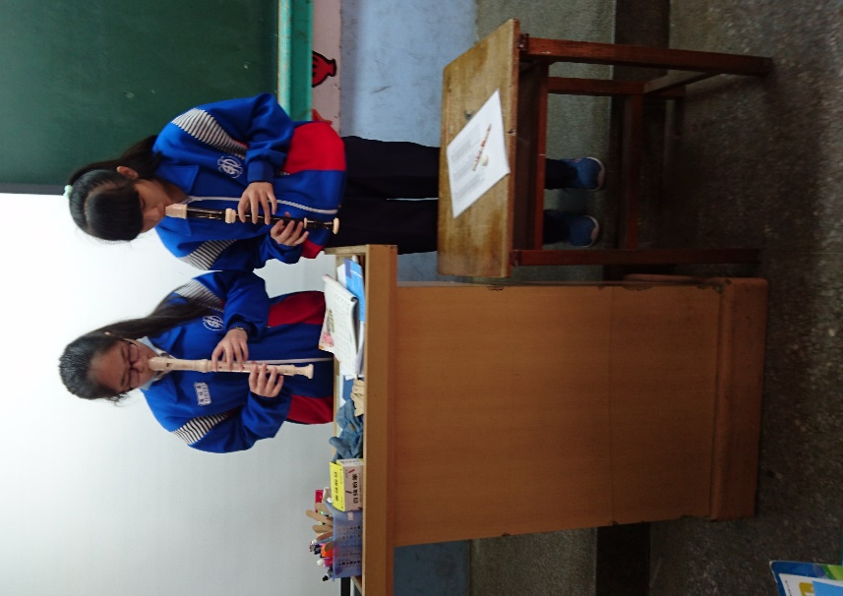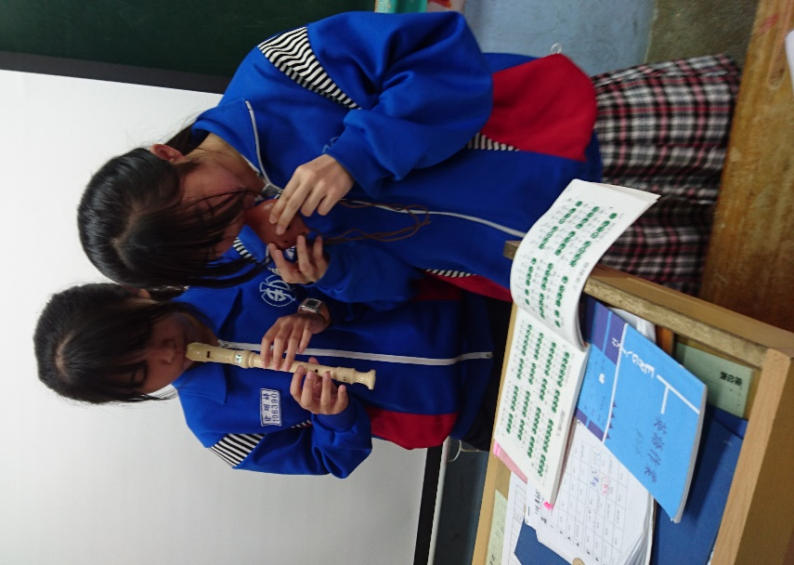
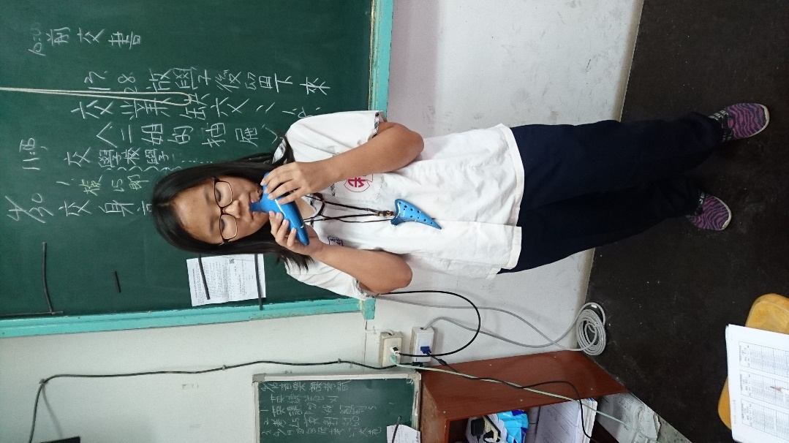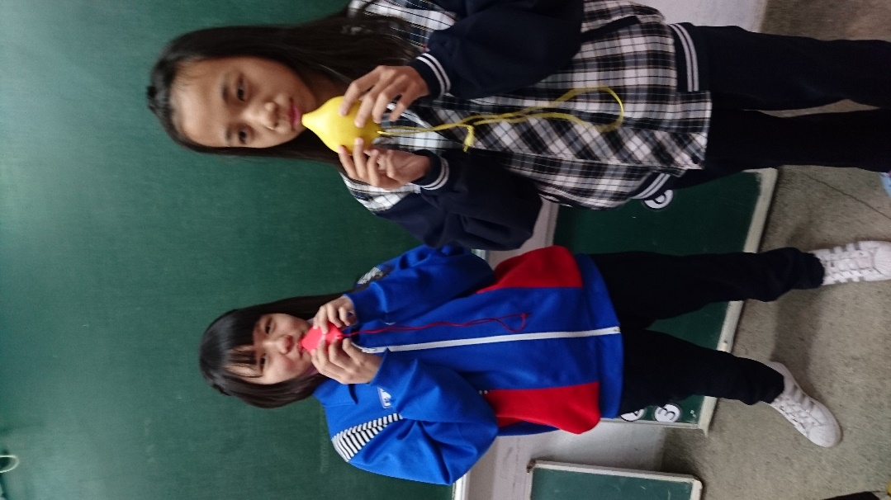
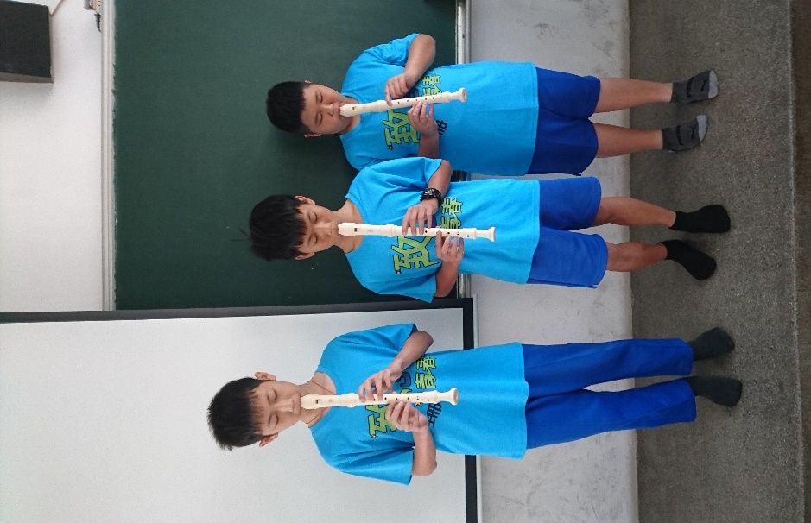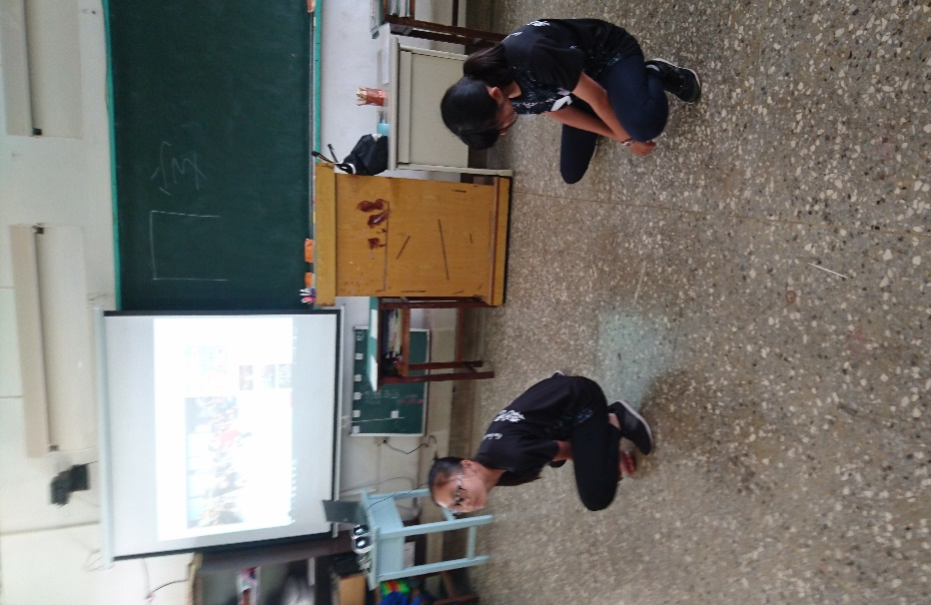
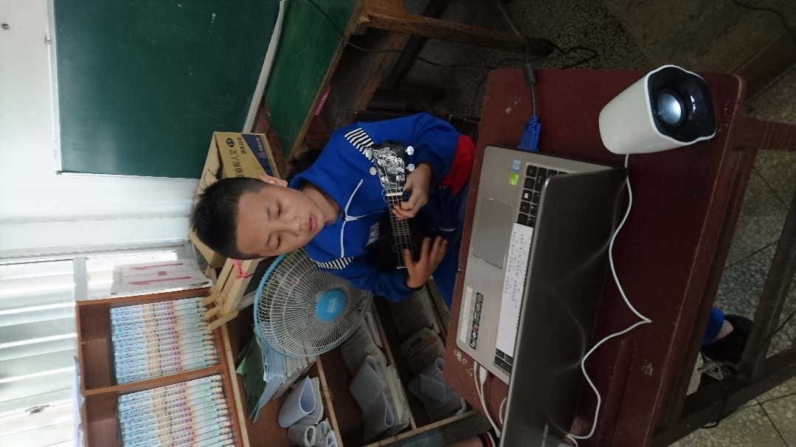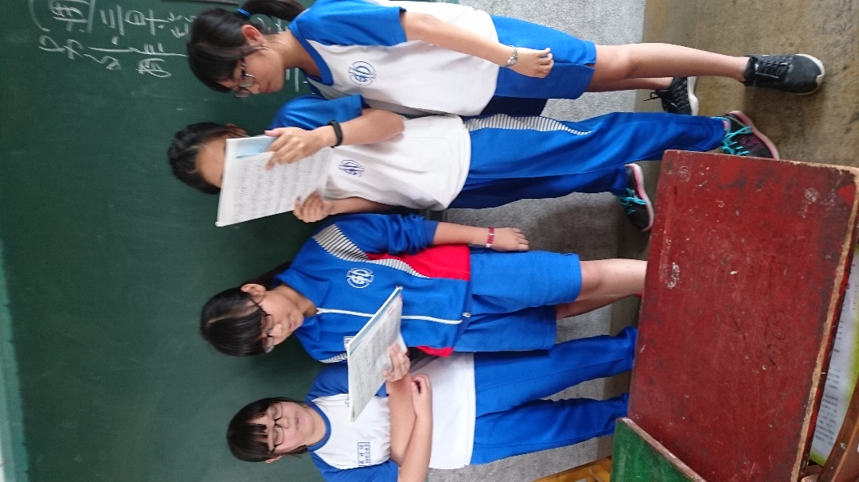
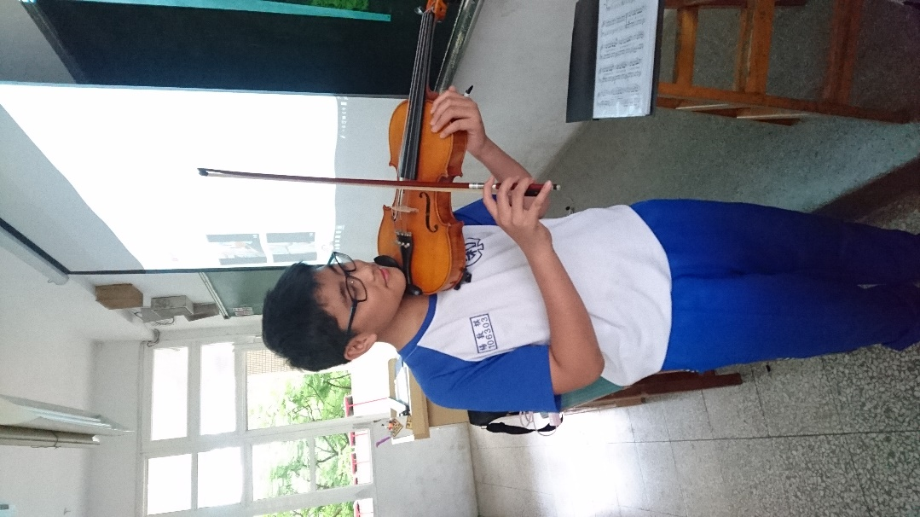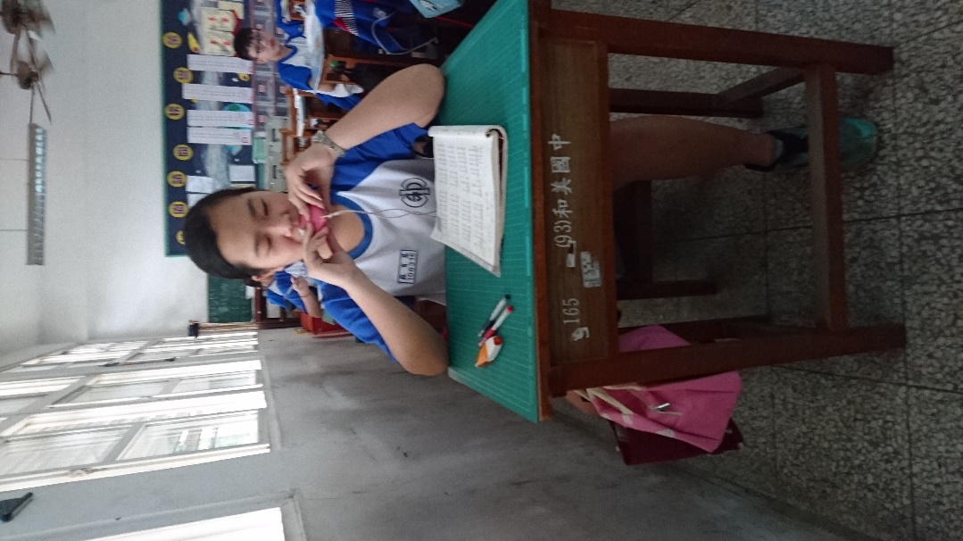
六、省思：
從這次多元評量測驗看得出來,學生都很愛音樂,但是因為家庭環境的因素,大部分的學生只能選擇用表演歌唱作為評量,能用樂器的其次,而且還是現學現賣的中音直笛,而只有少數學生是用寫心得報告交成績,總而言之,學生都很在意成績,但是在意的原因是因為他們愛音樂。

